江西工程学院2025年专升本招生章程

为保证江西工程学院2025年专升本招生工作顺利进行，维护考生合法权益，根据《中华人民共和国教育法》《中华人民共和国高等教育法》等相关法律和教育部有关规定，结合学校招生工作实际情况，特制定本章程。

第一章    总则

**第一条**  本章程适用于江西工程学院2025年专升本招生工作。

**第二条**  江西工程学院专升本招生工作实施“阳光工程”，严格执行教育部关于招生工作的“十公开”“六不准”“十严禁”“三十个不得”“八项基本要求”等规定，贯彻“公平竞争、公正选拔、公开透明、全面考核、综合评价、择优录取”的原则，实行计算机远程网上录取。

**第三条**  江西工程学院专升本招生工作接受纪检监察部门、考生及其家长以及社会各界的监督。

**第四条**  学校概况

1.学校全称：江西工程学院

2.国代码：12766（国标代码）、8239（江西省报考代码）

3.主管部门：江西省教育厅

4.学校性质：民办普通本科高等学校

5.办学类型：全日制普通本科、专科（高职）

6.校址：江西省新余市天工南大道1688号（天工校区）

江西省新余市仙女湖大道2828号（仙女湖校区）

7.基本情况：

江西工程学院坐落于江西省新余市，始创于1983年10月，沐浴改革开放的一缕春风，诞生于市场，而不断壮大于市场，从培训班起步到新余电子技术学校、江西渝州电子工业学院、江西渝州电子工业专修学院等办学阶段。2001年4月经江西省人民政府批准，教育部备案，成立江西渝州科技职业学院，成为普通高职院校。2014年5月经教育部批准，升格为普通本科院校，更名为江西工程学院。2018年增列为学士学位授予权单位。在ABC2025年中国民办大学排行榜位列全国第92名，江西第4名。

学校设有12个教学院（部），38个本科专业，现有全日制在校生1万余人，形成了以工学为主，理、文、经、管、艺、教多学科协调发展的学科专业体系。学校现有江西省一流本科专业建设点2个，省级一流本科课程5门，省级校企合作一流课程1门，省级课程思政示范课程2门；获江西省级教学成果奖二等奖2项；2部教材入选首批江西省“十四五”教材建设立项建设名单；省级本科教学团队3个；国家社科基金重点项目立项1项、一般项目立项3项；连续9年代表江西高校参展中国科技第一展——深圳高交会，两项科技创新产品获高交会组委会颁发的优秀产品奖，2024年获“优秀科技创新企业奖”。学校不断强化应用型办学导向。聚焦江西省“1269”行动计划和新余市“6313”行动计划，围绕数字经济“一号发展工程”，主动面向区域、面向行业、面向产业办学，促进教育链、人才链与产业链、创新链有机衔接，建立了8个现代产业学院，其中智能制造产业学院已获批为省级现代产业学院培育项目，全省仅3所民办高校入选；入选工信部首批“工业信息安全人才培养专项行动计划实施单位”和第五批“麒麟工坊”实训基地共建单位；24个项目获教育部产学合作协同育人项目立项。

第二章    组织机构

**第五条**  学校成立的招生工作领导小组，全面负责学校2025年专升本招生工作，制定招生工作政策，决定有关招生的重大事宜，并对招生工作全程监督检查。

**第六条**  领导小组下设办公室在招生工作部门，负责牵头组织实施专升本招生日常工作。

第三章    招生专业及计划

**第七条**学校2025年专升本招生专业及计划通过江西省 教育厅、学校招生简章、学校网站等形式向社会公布，2025年专升本具体招生计划数和专业以省教育厅公布为准。

第四章    招生对象以及报考条件

**第八条**招生对象

（一）江西省普通高职（专科）应届毕业生，且在2025年7月31日前可取得高职（专科）毕业证的考生。

（二）已退役大学生士兵（含2025年3月退役大学生士兵）在2025年7月31日前可取得或已取得高职（专科）毕业证，且符合下列条件之一：

1、江西省普通高职（专科）学生在校期间或毕业后应征入伍。

2、外省普通高职（专科）学生在校期间或毕业后，在江西应征入伍。

**第九条**报考条件

（一）考生（含免试生）报名需同时满足以下基本条件。

其中，条件4只适用于退役大学生士兵。

1.遵守《中华人民共和国宪法》及其他法律法规。

2.身体状况符合相关要求。

3.高职（专科）学习期间无记过及以上纪律处分，或受到纪律处分但报名前已解除处分的。

4.在入伍期间和退役后工作学习期间，无记过及以上纪律处分，或受到纪律处分但报名前已解除处分的。

（二）专项考生（含免试生）在满足以上基本条件的同时，还需满足专项计划所规定的条件。

第五章    考试

**第十条**考试科目、时间、地点

（一）考试科目。考试科目包括公共基础课和专业基础  及技能知识课。公共基础课不分学科专业，采用政治+英语+信息技术三门课程的综合卷，分值300分。专业基础及技能知识课按专业门类分为9类，各设置一门考试科目，各考试科目试卷分值150分，具体考试科目以省教育考试院公布的为准。考生可根据发布的考试说明备考。

（二）考试时间。全省普通高校专升本考试工作原则上于3月底前完成。

（三）考试地点。考试地点由各设区市考试机构统一安排在标准化考点。

（四）命题和评卷。全省统一组织命题、制卷、评卷。

（五）成绩复核。考生对本人成绩有异议的，可在省考试院规定的时间内在网上向省教育考试院提出成绩复核申请，在规定的时间内在省教育考试院网上查询成绩复核结果。

第六章    志愿填报

**第十一条**志愿填报

通过报名资格审核的考生，依据我校公布的招生章程， 在省教育考试院规定的时间内登录省教育考试院网“专升本管理系统”，对照《指导目录》网上填报志愿我校及对应志愿专业。退役大学生士兵按照省厅有关工作要求填报志愿。

缺额征集志愿填报。缺额征集志愿网上填报时间另行通 知，具体缺额院校、专业、计划情况须根据实际录取统计数 据为准，届时考生关注省教育考试院网上发布的公告，以公告内容为准。

第七章    录取及计划调整

**第十二条**招生专业及计划

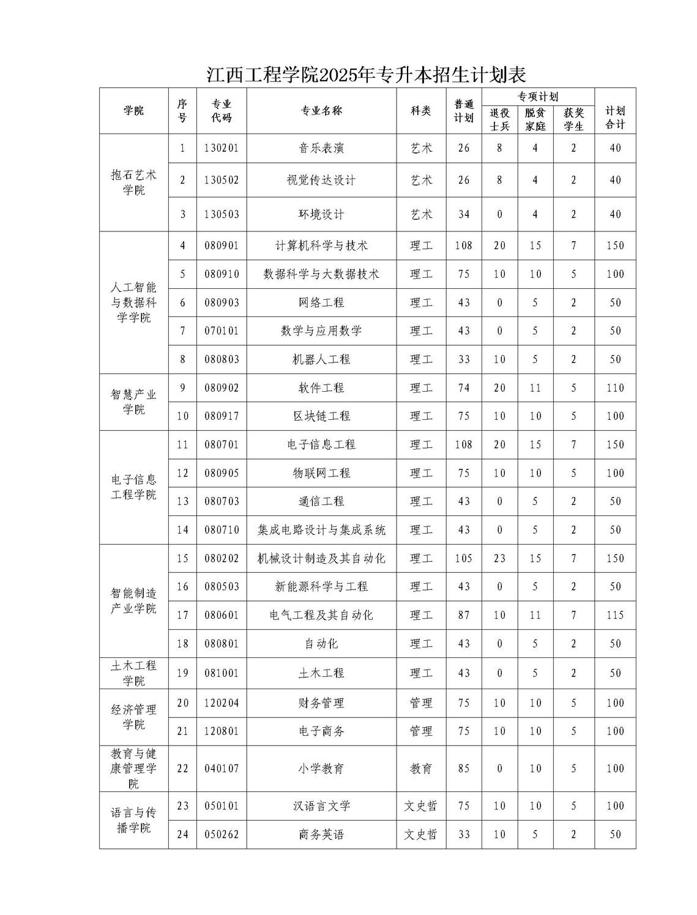

**第十三条**录取及计划调整

省教育考试院按照平行志愿原则，将符合条件的考生投档至学校。学校招办将进档考生根据投档成绩从高到低按专业进行排序，总分相同时专业基础及技能知识课优先,其次按政治、英语、信息技术课程顺序，单科分数高低排序录取。考生录取后，原则上入学后不能转专业。

“免试计划”和“专项计划”未完成的空余计划将在普通计划投档前调整至“普通计划”。考生志愿填报是一种电子契约，凡按志愿投档且符合录取条件的考生，不得要求学校退档，学校也不得以考生自愿放弃为由退录。

**第十四条**资格审查贯穿考试录取全过程。被我校专升本录取的新生入学时必须取得专科毕业证书，未获得专科毕业证书的取消入学资格，入学后学校按照有关规定进行入学 资格审查和体检，对冒名顶替、弄虚作假、体检或审查不符合条件的学生，取消入学资格并上报上级主管部门。

第八章    收费标准及资助政策

**第十五条**收费标准

普通专升本学生的学费等各项收费标准严格按规定收取，

普通类专业为18000元/学年，艺术类专业为19800元/学年，住宿费每学年1800元。

学生入学后有特殊原因需办理退学退费的，按照省教育 厅《江西省民办高校学生退学退费办法》的规定办理退学退费。

**第十六条**学校对录取学生设有国家奖学金、国家励志奖学金和国家助学金；国家助学贷款；“天工奖学金”等，具体根据相关办法进行评选。学校为贫困学生提供勤工助学岗位，解决学生生活困难。

第九章    附则

**第十七条**学校不委托任何机构和个人办理招生相关事宜。对以江西工程学院名义进行非法招生宣传等活动的机构或个人，学校保留依法追究其责任的权利。

**第十八条**学校不举办任何形式的考前辅导班，不收取任 何形式的培训辅导费用，不委托任何培训机构举办专升本考试辅导班等。

**第十九条**本章程若有与上级有关政策不一致之处，以上级有关政策为准。未尽事宜，按上级有关规定执行。

**第二十条**本章程由学校招生工作领导小组办公室解释。

**第二十一条**在2025年专升本招生咨询中，本校咨询人员的意见、建议仅作为考生填报志愿的参考，不属学校录取承诺。学校招生录取有关信息通过印制报考指南、学校微信公众平台、学校招生信息网、教育部及各省（区、市）招生主 管部门的专升本信息平台等渠道统一发布。

**第二十二条**联系方式

考生可通过下列渠道获取最新信息和联系我们：

学校官网：[http://www.jxue.edu.cn](http://www.jxue.edu.cn/)

招生处网：[http://zsc.jxue.edu.cn](http://zsc.jxue.edu.cn/)

咨询电话：0790-6351177,6351188,6351199

招生监督举报：0790-6345566 0790-6337668（校纪委）

学校官方微博号：江西工程学院

学校微信公众号：jgxy1983 （或搜索“江西工程学院”）

学校官方抖音号：jxue1983 （或搜索“江西工程学院”）

学校地址：江西省新余市天工南大道1688号

江西工程学院

2025年2月16日

一审：黄胧瑶

二审：孙雯娟

终审：谢   浓